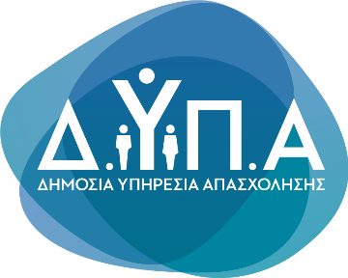 |  | Δελτίο Τύπου
Τμήμα Επικοινωνίας &
Δημοσίων Σχέσεων
Αθήνα, 12.09.2022

Σήμερα ξεκινούν οι αιτήσεις για το νέο πρόγραμμα επιχειρηματικότητας νέων, με έμφαση στην ψηφιακή οικονομία και επιχορήγηση 14.800 €

Σήμερα, Δευτέρα 12 Σεπτεμβρίου 2022 και ώρα 13:00, ξεκινά η υποβολή ηλεκτρονικών αιτήσεων χρηματοδότησης για το νέο «Πρόγραμμα επιχορήγησης επιχειρηματικών πρωτοβουλιών απασχόλησης νέων ελεύθερων επαγγελματιών ηλικίας 18 έως 29 ετών με έμφαση στην ψηφιακή οικονομία».

Ο στόχος της δράσης, διάρκειας 12 μηνών, είναι η προώθηση στην αυτοαπασχόληση 3.000 νέων ανέργων μέσω της δημιουργίας βιώσιμων επιχειρήσεων, με έμφαση στην ψηφιακή οικονομία. Η προθεσμία υποβολής αιτήσεων λήγει τη Δευτέρα 3 Οκτωβρίου 2022 και ώρα 15:00.

Η επιχορήγηση ανέρχεται σε 14.800 € και καταβάλλεται σε τρεις δόσεις ως εξής:

- 1^{η} δόση 4.000 ευρώ, μετά την έναρξη δραστηριότητας στη ΔΟΥ
- 2^{η} δόση 5.400 ευρώ, μετά τη λήξη του α’ εξάμηνου από την έναρξη
- 3^{η} δόση 5.400 ευρώ, μετά τη λήξη του β’ εξάμηνου από την έναρξη

Δικαιούχοι της δράσης είναι εγγεγραμμένοι άνεργοι στο μητρώο της ΔΥΠΑ ηλικίας 18-29 ετών, που υποβάλλουν αίτηση χρηματοδότησης και πρόταση επιχειρηματικού σχεδίου μέσω του Πληροφοριακού Συστήματος Κρατικών Ενισχύσεων (ΠΣΚΕ) του Υπουργείου Ανάπτυξης και Επενδύσεων στη διεύθυνση https://www.ependyseis.gr

Το πρόγραμμα, συνολικού προϋπολογισμού 45.000.000 €, συγχρηματοδοτείται από το Ελληνικό Δημόσιο και το Ευρωπαϊκό Κοινωνικό Ταμείο-Πρωτοβουλία για την Απασχόληση των Νέων στο πλαίσιο του Επιχειρησιακού Προγράμματος «Ανάπτυξη Ανθρώπινου Δυναμικού, Εκπαίδευση και Δια βίου Μάθηση 2014 -2020».

Η διαδικασία, η μεθοδολογία και τα κριτήρια αξιολόγησης των αιτήσεων περιγράφονται αναλυτικά στη Δημόσια Πρόσκληση. Για περισσότερες πληροφορίες, οι ενδιαφερόμενοι μπορούν να επισκεφτούν τη διεύθυνση:
https://www.dypa.gov.gr/proghrammata-anoikhta

